Сообщение о возможном установлении публичного сервитута

В соответствии с п. 1 ст. 39.37, ст. 39.42 Земельного кодекса Российской Федерации комитет по управлению муниципальным имуществом администрации Промышленновского муниципального округа извещает правообладателей (собственников, арендаторов и обладателей иных прав) о возможном установлении публичного сервитута в интересах публичного акционерного общества «Россети Сибирь» на основании поступившего ходатайства об установлении публичного сервитута в целях «Размещение (строительство и эксплуатация) объекта электросетевого хозяйства, необходимого для подключения (технологического присоединения) к сетям инженерно-технического обеспечения ПАО «Россети Сибирь» энергопринимающих устройств объекта жилищно–коммунального хозяйства, расположенного (который будет располагаться): Российская Федерация, Кемеровская область – Кузбасс, Промышленновский муниципальный округ, село Тарасово, улица Молодежная, земельный участок 15А, к.н. 42:11:0104003:2207. Наименование запроектированного в целях осуществления такого присоединения: «размещение (строительство и эксплуатация) электротехнического сооружения по титулу:«I точка присоединения: усиление и строительство ВЛИ–0,4кВ от РУ–0,4кВ ф.1 ТП–493 (ф.10–6–А ПС 35кВ Тарасовская); II точка присоединения: строительство ВЛЗ–10кВ от существующей опоры №2 (Ф.10–9–КЛ ПС 35кВ Тарасовская), СТП–10/0,4кВ–100кВА, ВЛИ–0,4кВ».
Публичный сервитут устанавливается применительно к:
1) части земельного участка с кадастровым номером 42:11:0000000:1819, площадью 2732 кв.м.;
2) землям (территории) общего пользования Промышленновского муниципального округа:
- в границах кадастрового квартала 42:11:0104001 площадью 1032 кв.м.;
- в границах кадастрового квартала 42:11:0104003 площадью 1812 кв.м., согласно схемы границ публичного сервитута (Приложение).
Местоположение публичного сервитута: Российская Федерация, Кемеровская область – Кузбасс, Промышленновский муниципальный округ, в границах кадастровых кварталов 42:11:0104001, 42:11:0104003.
Испрашиваемый срок публичного сервитута: 49 лет.
Правообладателям земельных участков, в отношении которых испрашивается публичный сервитут, если их права не зарегистрированы в Едином государственном реестре недвижимости, в течение пятнадцати дней со дня опубликования сообщения, необходимо подать в комитет по управлению муниципальным имуществом администрации Промышленновского муниципального округа заявление об учете их прав (обременений прав) на земельные участки с приложением копий документов, подтверждающих эти права (обременения прав).
Заинтересованные лица могут ознакомиться с поступившим ходатайством об установлении публичного сервитута и прилагаемым к нему описанием местоположения границ публичного сервитута, подать заявления об учете прав на земельные участки, по адресу: 652380, Кемеровская область-Кузбасс, Промышленновский район, пгт.Промышленная, ул. Коммунистическая, 23а, каб.301, пн-пт 09.00-17.00, обеденный перерыв 13.00-14.00. Телефон для справок: 8(38442)72509.

И.о. председателя комитета Ю.Ю. Белоконь

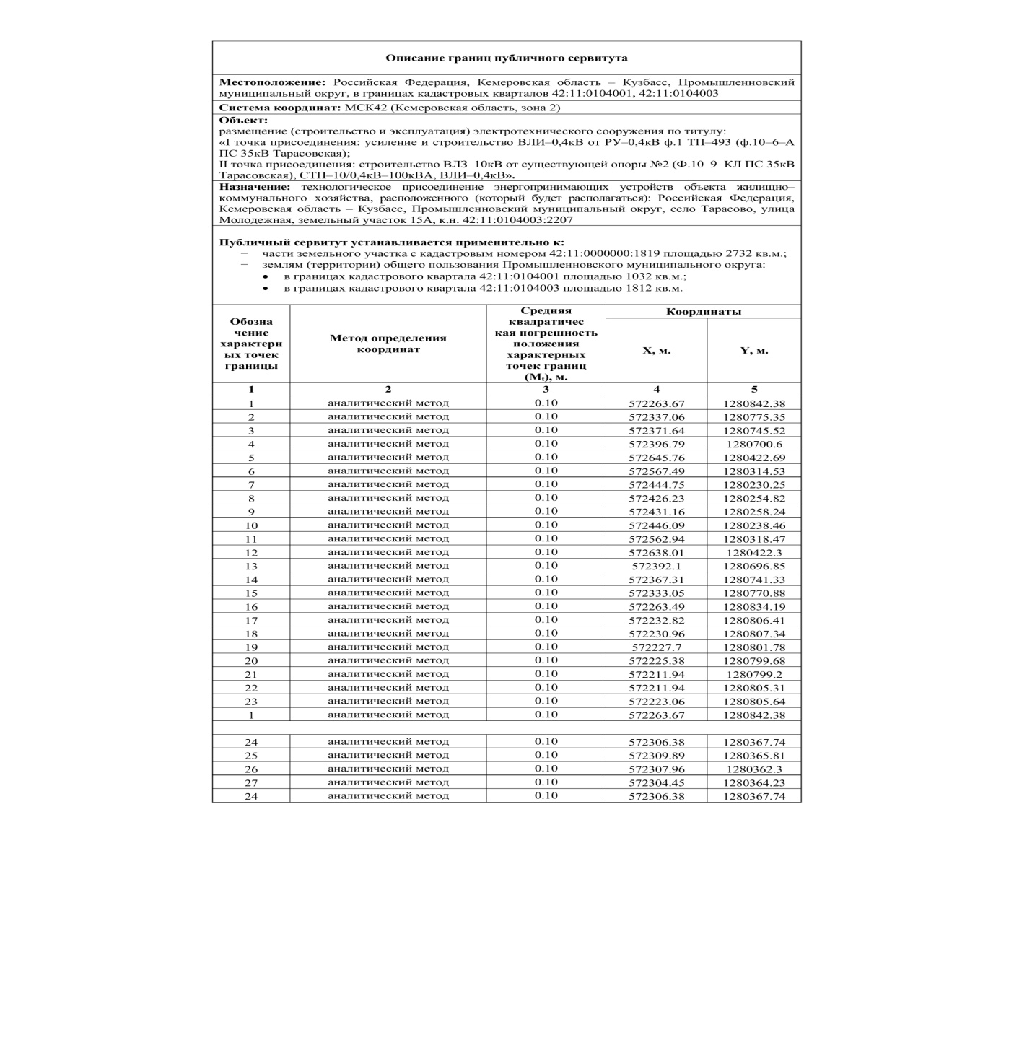
Приложение

